熠格托管
作业答疑

托管中心：苏州
学生姓名 | 年级 | 答疑日期 | 答疑时间
重点答疑科目 | 答疑教师 | 班主任 | 教学校长（签字）

答疑过程
家庭作业完成记录

题型突破一：节约能源与绿色化学
解答此类题型时，需要注意以下几个方面：
（1）需要了解能源的分类，分清楚那些能源是可以再生的，那些是不可以再生的；
（2）从生态上看，需要了解能源对环境的影响，学会如何保护环境。
【特别提示】能源的分类
（1）可再生能源：水能、风能、电能、潮汐能、太阳能等；
（2）不可再生能源：煤、石油、天然气、核能等。
【典例1】（2024·江苏常州·中考真题）2024年3月2日，神舟十七号航天员出舱修复受损的太阳翼，使其将太阳能转化为电能的功能恢复正常，如图所示，太阳能、太阳翼分别属于（ ）
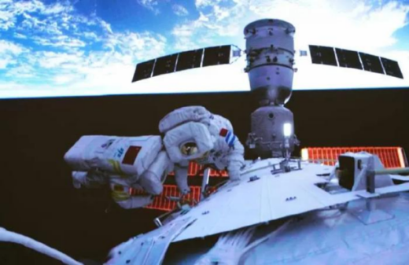
A．可再生能源、电源 B．可再生能源、用电器
C．不可再生能源、电源 D．不可再生能源、用电器
【变式1-1】（2024·江苏无锡·中考真题）我国海阳核电厂在利用核能发电的同时给居民供暖。其工作流程如图所示，核燃料反应堆内有低浓度的铀-235，发生核反应后产生大量的热，一回路和二回路是两个互不相通的水循环回路，一回路的水流过核燃料反应堆的堆芯，带走核反应堆产生的热量，在蒸汽发生器中将热量传递给二回路的水，然后流回堆芯，二回路的水在蒸汽发生器中受热，产生大量高温水蒸气，水蒸气做功推动汽轮机发电，做功后的水蒸气冷凝后返回蒸汽发生器。核能供暖是将发电之后的低品位余热取出来通过管道送给居民。单个机组，如果仅供电，每秒提供的电能为；若在供电的同时进行供热，每秒提供的电能为、热量为，对单个机组核燃料反应堆产生的能量使用效率提高了3.2%。（标准煤的热值取）
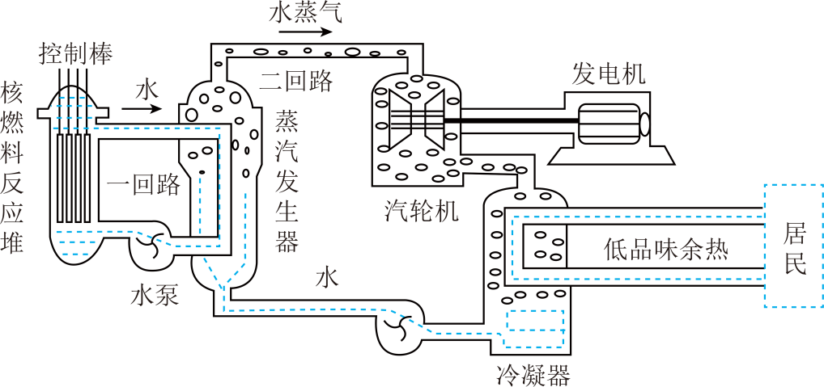
（1）核燃料反应堆中的铀-235是 （选填“可再生”或“不可再生”）能源。二回路中的水在蒸汽发生器中发生 （填物态变化名称）吸收热量；
（2）在下列方框中补充完整核能发电的能量转化过程 ；
（3）若给居民供热，相当于完全燃烧多少千克标准煤产生的热量？
（4）单个机组核燃料反应堆每秒产生的能量为 J。
【变式1-2】（2025·江苏宿迁·中考真题）能源是人类社会发展的物质基础，下列能源的开发与利用有利于实现我国提出的“碳达峰”“碳中和”目标的是（ ）
A．煤炭 B．石油 C．太阳能 D．天然气

题型突破二：生活常识与科学应用
解答此类题型时，需要多观察生活中的物理现象，并学会用所学习过的物理、地理知识解释生活中的物理现象。
【典例2】（2024·江苏盐城·中考真题）如图是我国自主研发的“极目一号”Ⅲ型浮空艇，外形像大白鲸，整体呈流线型，尾部有三个尾翼。其内部有两个气囊，一个气囊装有密度比空气小的氦气，另一个气囊内充有空气，艇体通过排放空气实现上升。艇体用特种缆绳与地面相连，缆绳中布置细电缆和光纤。下列关于浮空艇分析错误的是（ ）
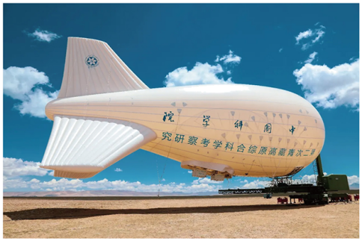
A．艇体整体呈流线型是为了减小空气阻力的影响
B．浮空艇在上升过程中受到的浮力变大
C．缆绳中布置光纤，目的是实时传输通信数据
D．缆绳应选择密度小、强度大的材料
【变式2-1】（2024·河北·中考真题）在劳动中应用科学知识。下表所列劳动项目与科学知识不相符的是（ ）
选项 | 劳动项目 | 科学知识
A | 移动重物时在下面垫圆木 | 用滚动代替滑动可以减小摩擦
B | 煮沸自来水 | 煮沸可杀菌消毒，降低水的硬度
C | 用硝酸铵和水自制冷敷袋 | 硝酸铵在溶于水的过程中吸收热量
D | 自制气压计 | 流体中，流速越大的位置压强越小

A. A B. B C. C D. D
【变式2-2】（2025·江苏南京·中考真题）实施人工降水的一种方法是通过飞机在高空云层中播撒干冰（固态二氧化碳），使云层中的水蒸气变成小冰晶或小水滴，小冰晶、小水滴增多形成降水。下列说法正确的是（ ）
A．干冰在云层中要放出大量热量 B．干冰在云层中汽化成二氧化碳
C．云层中的水蒸气凝华成小冰晶 D．云层中的水蒸气凝固成小水滴

题型突破三：怎样解物态变化与化学 变化类问题
解答此类题型时，需要注意分清楚物态变化和化学变化的区别。
【特别提示】物态变化和化学变化的区别
（1）物态变化：物质从一种状态变成另一种状态，但物质的种类是不会发生改变的；
（2）化学变化：物质在发生变化时，从一种物质变成了另一种物质。
【典例3】（2024·河北·中考真题） 如图所示为我国唐代名画《捣练图》。画卷呈现的工序中一定发生了化学变化的是（ ）
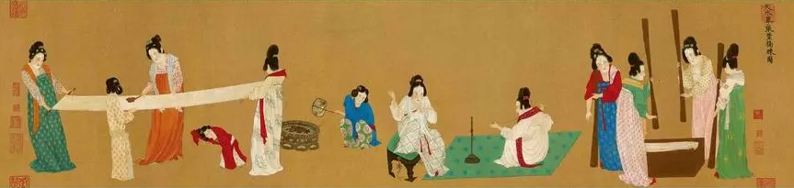
A. 捶打织品 B. 梳理丝线 C. 缝制衣物 D. 烧炭熨烫
【变式3-1】湾湾不小心把碘酒洒在衣服上，结果衣服变蓝色，衣服上可能沾有（ ）
A．小苏打 B．淀粉 C．沙子
【变式3-2】（2024·河北·中考真题）下列物质在生活中的用途体现其化学性质的是（ ）
A. 盐水用于选种 B. 活性炭用于冰箱除味
C. 氢氧化铝用于治疗胃酸过多 D. 水银用作体温计的测温物质
错题整理

题型突破四：分子动理论
解答此类题型时，需要掌握分子动理论的内容，并会用分子动理论观点解释生活中物理现象。
【特别提示】分子动理论的内容
（1）物质是有大量的分子、原子、离子构成；
（2）分子在永不停歇的做无规则运动；
（3）分子间存在相互作用的引力和斥力。
【典例4】中央电视台新近推出的$《$经典咏流传$》$节目，用“和诗以歌”的形式为现代文明追本溯源，一经播出便深受大众喜爱。其中传唱和鉴赏了王安石的$《$梅花$》$诗，诗句中与“分子永不停息地做无规则运动”有关的是( )
A. 墙角数枝梅 B. 凌寒独自开 C. 遥知不是雪 D. 为有暗香来
【变式4-1】如图所示的实验中，浓氨水和无色酚酞溶液没有直接接触，但观察到纸花变红，这一现象表明( )
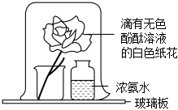
A. 分子间存在引力 B. 分子间存在斥力
C. 分子可以用肉眼观察 D. 分子在不停地做无规则运动
【变式4-2】完成下列实验：
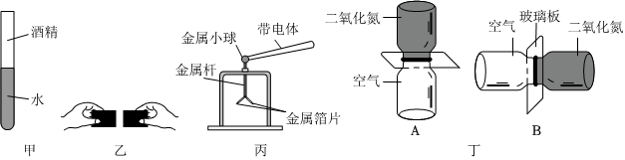
$(1)$如图甲，向一端封闭的玻璃管中注水至一半位置，再注入酒精直到充满。封闭玻璃管口，并将玻璃管反复翻转，使水和酒精充分混合，混合后水和酒精的总体积______$($选填“大于”或“等于”或“小于”$)$混合前水和酒精的总体积，这说明______。
$(2)$如图乙所示，将两个表面光滑的铅块相互紧压后，发现它们会粘在一起，这说明分子间存在______。铅块粘在一起后却很难压扁它们，这说明分子间存在______。
$(3)$图丙是实验室常用的验电器的结构示意图，当带电体与金属小球接触时，两片金属箔就会张开，此验电器的原理是______。
$(4)$如图丁所示，为了有力地证明气体发生扩散，最恰当的实验装置应该选择______$($选填“$A$”或“$B$”$)$方式放置，然后根据空气瓶中出现红棕色的现象，说明了分子______。

题型突破五：物质的分类
解答此类题型时，需要注意题中是按什么样的形式进行划分，是从物理角度还是从化学角度进行的。
【典例5】（2024·河北·中考真题） 下图所示为电动起重机的工作场景。下列说法正确的是（ ）
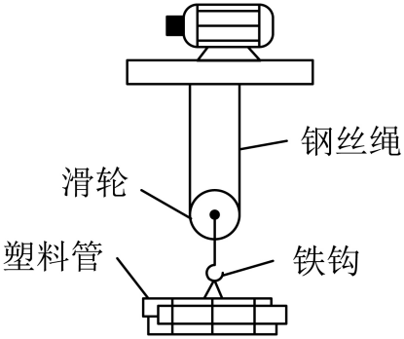
A. 钢属于合金 B. 铁属于非晶体
C. 塑料属于天然材料 D. 图中所示的滑轮属于定滑轮
【变式5-1】随着科学技术的发展，像超导、纳米等新型材料逐渐走进人们的生活，为了更好地服务于我们，有必要了解它们的属性。下列对铜、铁、铝、陶瓷、橡胶、塑料、盐水、玻璃、木棒等材料分类合理的是（ ）
A．属于导体的材料是：铜、铁、铝、盐水
B．导热性较好的材料是：铜、铁、铝、木棒
C．容易被磁化的材料是：铜、铁、铝、橡胶
D．属于晶体的材料是：铜、铁、铝、玻璃
【变式5-2】（2021·河北保定·二模）下列有关物质分类的说法正确的是（ ）
A．氧化铜、三氧化二铁、碳都属于黑色固体
B．SO₂、 KMnO₄、CO都是氧化物
C．空气、蒸馏水、不锈钢都属于混合物
D．扳手、钳子、剪铁皮的剪子都是省力杠杆

题型突破六：观察现象与总结规律
【典例6】“奋斗者”号载人潜水器在马里亚纳海沟再次成功下潜突破1万米。“沧海”号是“奋斗者”号的“御用摄影师”，在某一时间段，“沧海”号在万里深海固定好机位，而“奋斗者”号从其上方徐徐下降，在这个过程中，下列说法正确的是（ ）
A．“沧海”号所拍摄的影像信息是通过超声波传递给通信卫星的
B．相对于“沧海”号，“奋斗者”号是运动的
C．“奋斗者”号受到海水的压强变小
D．“奋斗者”号受到的浮力变大
【变式6-1】（2021·河北保定·二模）对下图所示实验的分析不正确的是（ ）
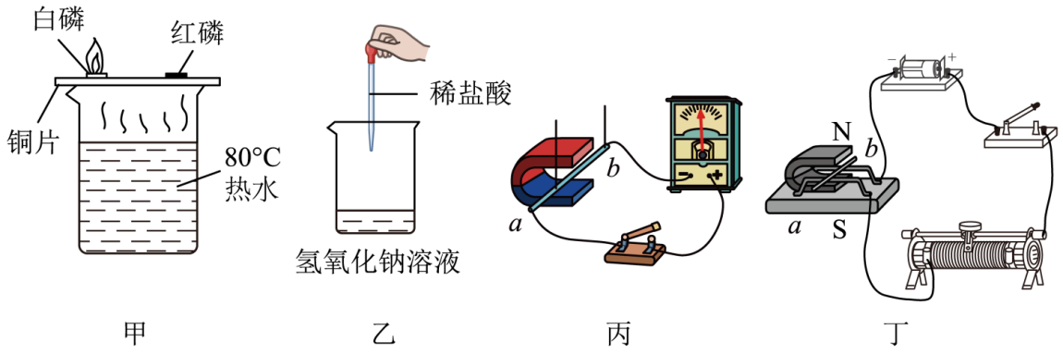
A．甲图：说明白磷的着火点比红磷低
B．乙图：若有气泡生成，说明氢氧化钠溶液已经变质
C．丙图：是研究电磁感应现象
D．丁图：是研究电流周围存在磁场
【变式6-2】（2022·浙江杭州·一模）死海因其高盐度出名，海里没有鱼虾、水草，甚至连海边也寸草不生。美国科学家对其十分好奇，乘船到死海，做了一个实验：（如图）他们将一件黑色礼服用钢丝固定，放入死海中，两年后取出，发现衣服表面挂满了白色盐晶。经检测，晶体中的成分主要包含氯化钠、氯化钙、氯化钾等。
（1）鱼虾、水草等生物随河水到死海后会死亡的主要原因是 。
（2）将衣服表面盐晶溶于水，加入饱和碳酸钠溶液，将出现 现象。
（3）死海中盐类的质量分数始终保持在25%左右不再升高，试分析原因 。
（4）黑色礼服上的白色盐晶，在这两年中经历的最主要过程是
A．凝固 B．蒸发 C．结晶 D．升华
（5）轮船从附近河流驶入死海，轮船浸入水中的深度将 （选填“变大”或“变小”或“不变”）。
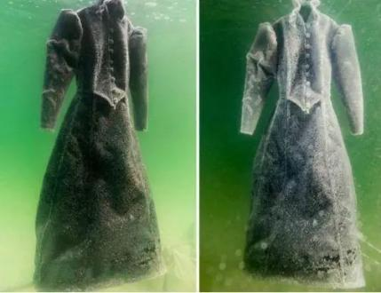
错题举一反三
1.（2024·山东济南·二模）近年来，我国新能源开发利用迅猛发展。关于能源和能量的说法中正确的是（ ）
A. 核电站是利用核裂变产生的能量发电的
B. 光伏发电可以将太阳能全部转化为电能
C. 石油、潮汐能、太阳能都属于可再生能源
D. 能量的转移是有方向性的，而能量的转化没有方向性
2.（2024·山东济南·二模） 下列说法正确的是（ ）
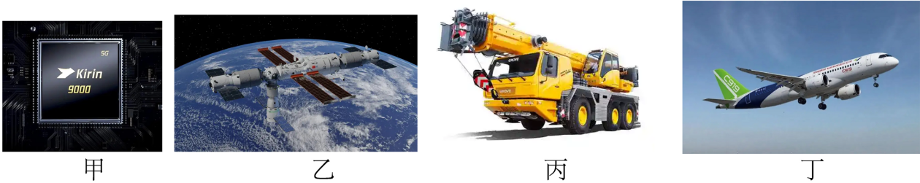
A. 图甲：华为芯片，惊艳全球，主要采用的是超导体材料
B. 图乙：中国空间站环绕地球匀速运动时，其运动状态不变
C. 图丙：大型起重机，通过增大受力面积减小对地面的压力
D. 图丁：大型飞机爬升过程中，机翼上方气流的速度比下方大
3.（2024·山东济南·二模）如图所示为目前流行的一种自热火锅。该自热火锅配有发热包，发热包的主要成分包括生石灰、活性炭、硅藻土和铝粉等。将发热包放到冷水中，生石灰与水产生化学反应，生成氢氧化钙，并放出大量的热，从而加热上层食物。下列有关自热火锅的说法错误的是（ ）
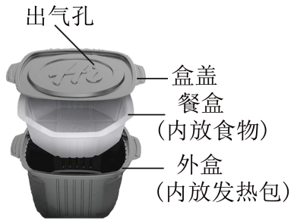
A. 食物加热时是通过热传递的方式使其内能增加的
B. 食物在被加热的过程中，食物中所含有的热量增加
C. 打开盒盖时会冒出“白气”，这是水蒸气液化形成的
D. 食物被加热后的香味更浓郁，是因为分子热运动快慢与温度有关
4.（2025·江苏扬州·真题）《江苏省推动氢能产业高质量发展行动方案（2025—2030年）》明确重点发展可再生能源制氢。下列属于可再生能源的是（ ）
A. 风能 B. 石油 C. 天然气 D. 核燃料
5. （2025·江苏扬州·真题）关于热现象，下列说法正确的是（ ）
A. 春天，草叶上出现露珠，是凝华现象
B. 夏天，打开冰箱门有“白气”产生，是升华现象
C. 秋天，出现大雾，是液化现象
D. 冬天，走进温暖的室内眼镜片变模糊，是汽化现象
6. （2025·江苏扬州·真题）对《宇宙探秘》相关内容进行梳理，图中①、②位置内容填写正确的是（ ）
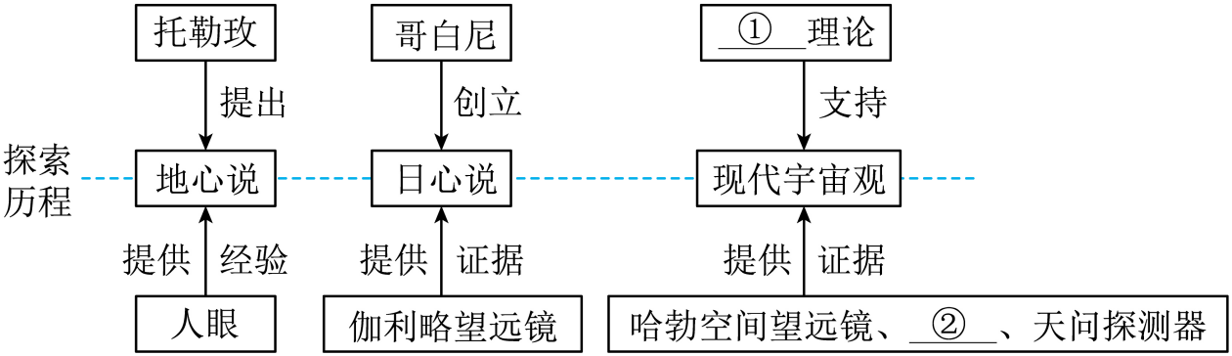
A. 宇宙大爆炸、中国天眼 B. 星系远离我们、中国天眼
C. 宇宙大爆炸、开普勒望远镜 D. 星系远离我们、开普勒望远镜
7. （2025·江苏宿迁·真题）从冰箱冷冻室取出的杨梅，一会儿表面就出现了一层白霜，如图所示，这一过程中的物态变化是（ ）
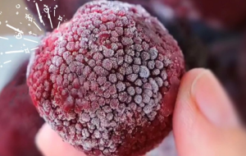
- 液化 B. 凝固 C. 升华 D. 凝华
8．初中各学科之间有着密切的联系，化学、生物学、地理学中也有物理知识的广泛应用，下列说法中错误的是（ ）
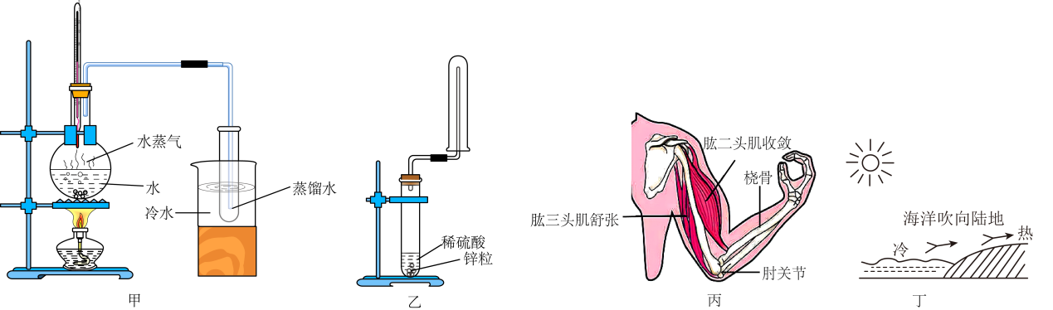
A．甲图中，在蒸馏水的制备中水的内能是通过热传递的方式增大的
B．乙图中，向下排空气法收集氢气是利用氢气比空气密度小的性质
C．丙图中，肱二头肌在向上牵引桡骨转动的过程中没有做功
D．丁图中，海陆风形成的原因之一是海水的比热容比砂石大
9．（2023·江苏无锡·三模）初中各学科之间有着密切的联系，化学、生物学中也有物理知识的广泛运用，下列说法错误的是（ ）
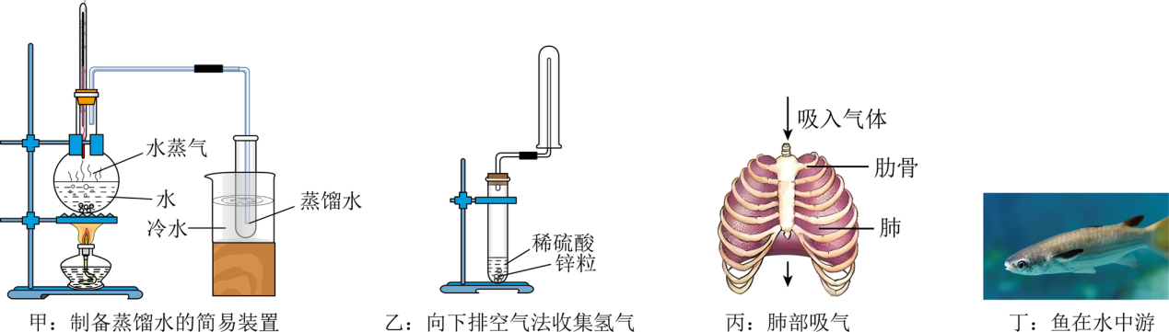
A．图甲中蒸馏水的制备利用了水的汽化及水蒸气的液化
B．图乙中向下排空气法收集氢气利用了氢气密度比空气密度大的性质
C．图丙中吸气时胸腔容积扩大肺部扩张，肺内气压变小，外界气体被吸入
D．图丁中鱼在水中向前游动过程中主要利用了自身摆动时与水的相互作用
10．（2023·河北邯郸·二模）分类法是一种行之有效、简单易行的科学方法。某同学用如图所示形式对所学知识进行分类，其中甲包括乙、丙、丁，下列各组中错误的是 （ ）
选项 | 甲 | 乙、丙、丁
A | 碱 | 烧碱、纯碱、熟石灰
B | 导体 | 石墨、人体、大地
C | 晶体 | 铝、海波、冰
D | 混合物 | 空气、石油、生理盐水
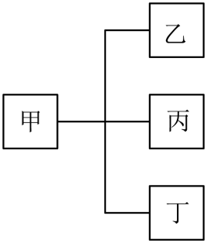 A．A B．B C．C D．D
11.（2025·江苏徐州·模拟）今年5月15日，我国首辆火星探测车“祝融号”成功降落在火星表面，它将开展一系列科学探究活动.下列探究不属于“祝融号”探究任务的是（ ）
A. 火星命名的缘由 B. 火星磁场的变化
C. 火星土壤中存在水的证据 D. 稀薄大气对火星表面的影响
12.（2025·辽宁本溪市·模拟）中国古代的造纸术、指南针、火药、印刷术“四大发明“影响了世界，如图现代的“新四大发明：高铁、支付宝、共享单车和网购”改变了中国。关于新的四大发明，下列说法中正确的是
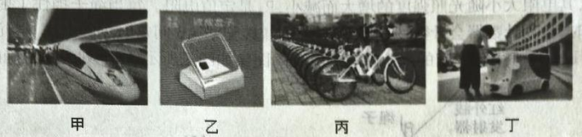
A.甲图中，高铁站台设置黄色安全线应用到了物理知识：气体中流速越大的位置，压强越大
B.乙图中，支付盒子静止于水平桌面上，它受到的重力和桌面对它的支持力是一对相互作用力
C.丙图中，共享单车的脚踏板上刻有凹凸不平的花纹是为了增大摩擦
D.丁图中，行驶在平直路面的电动无人快递车关闭电源后会很快停下，说明物体的运动需要力来维持
错题过关
1．（2024·河北·中考真题）2024年6月2日，“嫦娥六号”在月球背面成功着陆，当环境温度过高时，其自备的降温装置能通过冰的升华达到降温目的。冰升华的过程中，水分子的（ ）
A. 间隔增大 B. 质量增大 C. 种类改变 D. 数目改变
2．（2024·河北·中考真题） 下图所示为电动起重机的工作场景。下列说法正确的是（ ）
A. 钢属于合金 B. 铁属于非晶体
C. 塑料属于天然材料 D. 图中所示的滑轮属于定滑轮
3．（2024·河北·中考真题）下列物质在生活中的用途体现其化学性质的是（ ）
A. 盐水用于选种 B. 活性炭用于冰箱除味
C. 氢氧化铝用于治疗胃酸过多 D. 水银用作体温计的测温物质
4．（2024·河北·中考真题） 在劳动中应用科学知识。下表所列劳动项目与科学知识不相符的是（ ）
选项 | 劳动项目 | 科学知识
A | 移动重物时在下面垫圆木 | 用滚动代替滑动可以减小摩擦
B | 煮沸自来水 | 煮沸可杀菌消毒，降低水的硬度
C | 用硝酸铵和水自制冷敷袋 | 硝酸铵在溶于水的过程中吸收热量
D | 自制气压计 | 流体中，流速越大的位置压强越小
A. A B. B C. C D. D
5．（2022·浙江·中考真题）科学研究中，人们通过一定的科学方法，建立一个适当的模型来代替和反映客观对象，并通过研究这个模型来揭示客观对象的形态、特征和本质。下列分析正确的是（ ）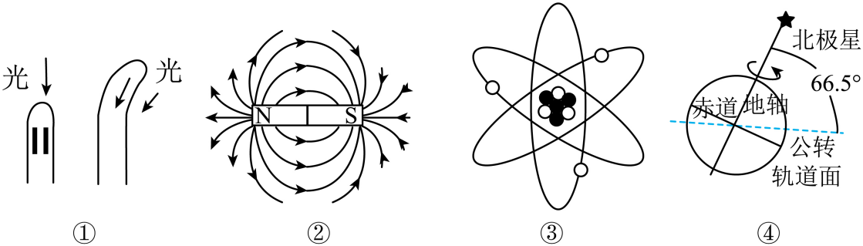
A．①揭示单侧光对生长素分布的影响，向光侧生长素多，生长快
B．②用磁感线描述条形磁体周围的磁场分布，越密表示磁场越弱
C．③是原子结构模型，中央是原子核，核外是绕核高速运动的电子
D．④描述地球绕日公转，地轴始终呈倾斜状态，箭头表示公转方向
6.（2024·河北·中考真题） 对下图所示实验的分析错误的是（ ）
A. 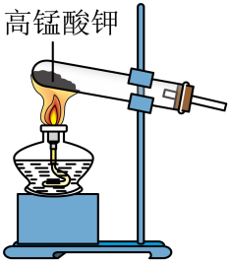试管口略向下倾斜，可防止冷凝水回流使试管炸裂
B. 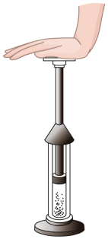把活塞迅速压下去，棉花燃烧，说明对气体做功，气体内能减少
C. 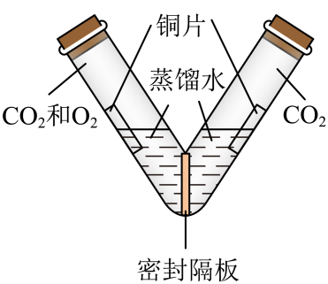左侧铜片生锈，右侧铜片不生锈，说明铜生锈的条件之一是与O₂接触
D. 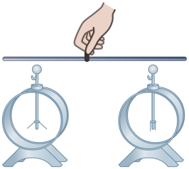用橡胶棒连接两个验电器，验电器的金属箔张角不变，说明橡胶棒是绝缘体
7． 材料一、1827年，英国植物学家布朗准备用显微镜观察微生物的活动特征。然而，他发现水中悬浮的花粉颗粒似乎在不停地运动。起初布朗还以为花粉是有生命的个体，所以在水中游动。当他把水换成酒精，又把花粉晒干，折腾数次后，希望能够彻底地杀死花粉，却发现液体中的花粉颗粒还是在不停地运动。换作其他无机小颗粒，也是运动不止。他把颗粒运动的轨迹给记录了下来，这些轨迹简直是一团乱糟糟的线，毫无规律可言。而且温度越高运动越剧烈，显然这并不是生命体的运动方式。后来人们把这种微小颗粒的无规则运动称作布朗运动。
布朗运动发现后的50余年里，科学家一直没有很好地理解其中的奥秘。直到原子和分子的概念被人们广泛地接受之后，才有人指出，布朗运动其实是花粉颗粒受水分子的不均匀撞击所致。因为液体是由大量分子组成的，分子会不停地做无规则运动，从而不断撞击悬浮颗粒。当悬浮颗粒足够小时，它受到的液体分子撞击难以达到平衡，于是朝某个方向运动。由于分子运动是无规则的，反映到颗粒的运动也是无规则的。温度越高分子运动越剧烈，颗粒运动也越剧烈。颗粒越大受到的撞击更容易达到平衡，故小颗粒的布朗运动更明显。
（1）布朗运动是指（ ）的运动；
A．水分子 B．花粉颗粒
（2）从资料可知，液体是由大量 组成的；分子运动是看不见、摸不着的，其运动特征不容易研究，但科学家可以通过布朗运动认识它，这种方法叫做 法；直到原子和分子的概念被人们广泛地接受之后，科学家卢瑟福提出了原子核式结构，证明了原子是由原子核和核外 组成的。
（3）根据上文，写一条使布朗运动更明显的措施： 。
（4）材料二、
观察如图所示的三个实验，回答下列问题：
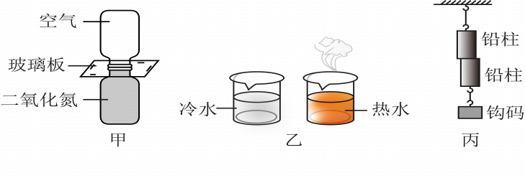
甲图中，抽掉玻璃板后，两瓶中气体会混合在一起，颜色逐渐变均匀，这属于 现象。乙图中，红墨水在热水中比在冷水中扩散快，说明分子无规则运动快慢与 有关。丙图中，紧压两铅柱使它们合在一起，下面可以悬挂钩码，这说明固体分子间存在 。
8．阅读短文，回答问题。
干冰
干冰是白色晶体，其结构为简单立方体，属于分子晶体。单个的二氧化碳分子以不同的取向位于立方体的顶点和面心上，堆积形成干冰晶体，如图甲所示。干冰只能在非常低的温度下生成，一般来说至少需要。常温下的干冰易升华，无味无毒，不可燃烧。在使用及储存干冰时要注意，干冰不能与液体混装，不能在密闭空间内使用干冰，否则可能引起爆炸或使人窒息。
1946年，美国人发现干冰和碘化银可作为高效的冷云催化剂；1947年4月，他们开始进行飞机在云中播撒干冰的试验。此后，干冰被越来越多地应用在人工降水领域。干冰人工降水是通过将干冰装入炮筒中打至指定区域，使干冰撤入空中迅速发生物态变化，促进空气中的水蒸气液化形成雨滴落下。干冰还被广泛用于清理例如金属、模具、生产设备、古代文物等各类物品的表面污渍。其清洗过程无需降温和拆卸模具，避免了化学清洗法对模具的腐蚀和损害，机械清洗法对模具的机械损伤及划伤，以及反复装卸导致模具精度下降等。
在物理课堂上，老师也经常利用干冰来做一些有趣的实验。某天，王老师和学生将干冰和冰块分别放入两支相同的试管中，在管口套上气球，一段时间后，观察到其中一支试管上的气球变大，另一支试管上的气球没有反应，放干冰的试管下方出现霜，放冰块的试管下方只出现小水珠，如图乙所示。老师用热成像仪观察到放干冰的试管温度明显低于放冰块的试管温度，温度已经达到零下。
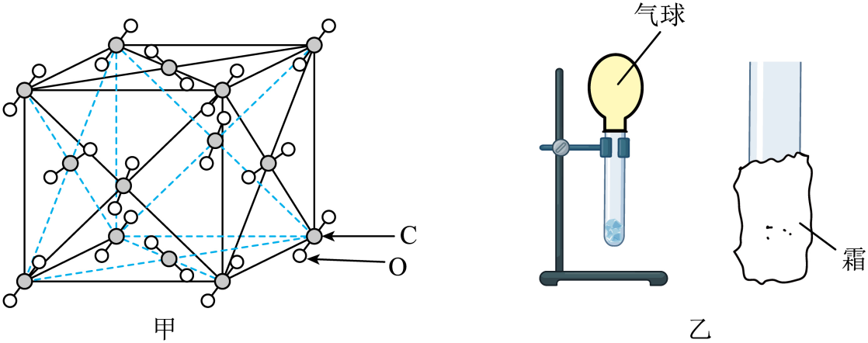
(1)根据短文信息，下列说法错误的是______。
A．干冰是固态的二氧化碳
B．使用干冰时人的皮肤不能与干冰直接接触，否则易导致人被冻伤
C．利用干冰进行人工降水的过程中发生的物态变化是升华、熔化
D．干冰常用于物体冷冻或维持低温状态
(2)在物理课堂实验中，装有 的试管上的气球变大，要让该试管上的气球变得更大，可以 ，说明该物态变化需要 （选填“吸热”或“放热”）。
(3)液化和凝华都需遇冷，发生 时温度更低，依据是 。
9．阅读短文，回答问题。
举世瞩目的“天路”
世界上海拔最高、线路最长的铁路----青藏铁路的建成通车，实现了几代中国人梦寐以求的愿望，人们形象地将它称为“天路”。青藏铁路沿线高寒缺氧，地质复杂，冻土广布，工程十分艰巨.保持路基冻土是青藏铁路建设中的难题之一，冬季冻土坚硬，而夏季冻土会熔化，路基硬度减小，火车的重压会使路基及铁轨严重变形。因此，必须设法保持冻土不受夏季高温影响。我国科技工作者通过“热棒”等技术，创造性地解决了这一难题。“热棒”被称为不用电的“空调器”。如图甲所示，路基两旁插有碗口粗细、看上去像护栏的金属棒，这就是热棒。热棒是封闭、中空的，里面灌有很容易汽化的液态氨，上端有散热片（如图乙所示）。当路基温度较高时，液态氨受热汽化，上升到热棒的上端，通过散热片向空气中散热，气态氨又液化成液态氨下沉到热棒的下部。如此往复循环，不断地将路基中的热散发到空气中，使路基的温度基本不变，从而保证了路基的坚固、稳定。
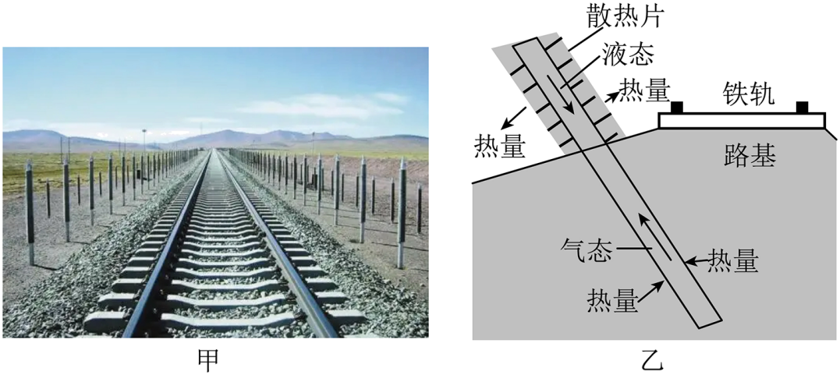
请根据上述材料，回答下列问题
(1)路基硬度会减小，是因为夏季高温，冻土会 （选填“吸收”或“放出”）热量而 ；
(2)根据热棒的工作原理，你认为管中的“氨”应具有的主要物理性质是__________；
A．沸点低 B．熔点低 C．沸点高 D．熔点高
(3)下列说法正确的是__________；
A．热棒工作时，氨从气态到液态是通过压缩体积的方法实现的
B．散热片的作用是提高气态氨的吸热效果
C．热棒工作时，下端发生的物态变化是汽化
D．热棒的主要作用是将气态氨液化放热给土层，使土层温度升高
(4)热棒工作时，地面空气温度 （低于/等于/高于）冻土的温度；
(5)热棒具有独特的单向传热性能：热量只能 （向上/向下）传输，反向不能传热。
10．阅读短文，回答问题。
热电偶
把两种不同材料的导体（如铁丝和铜丝）组成如甲图所示的闭合回路，当A、B两端存在温度差时，回路中就会有电流通过，这就是塞贝克效应，这种电路叫热电偶电路。实验表明：热电偶电路中电流的大小跟相互连接的两种金属丝的材料有关；跟接点A和B间温度差的大小有关，温度差越大，回路电流越大。热电偶所产生的热电压由接触电压U_{按触}和温差电压U_{温差}两部分组成。请根据短文回答下列问题：
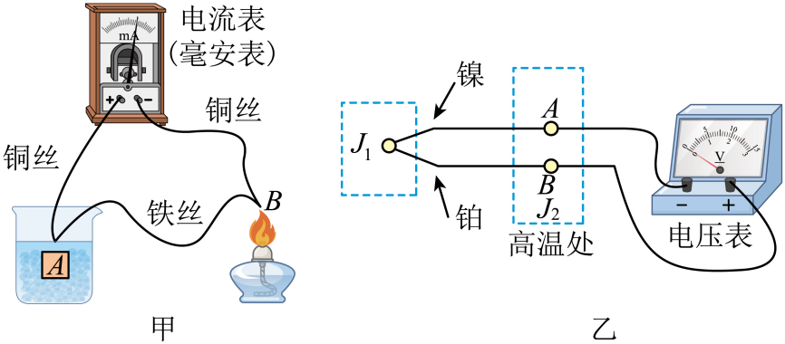
(1)以下材料组合中，可以制作热电偶电路的是___________；
A．玻璃片、铝薄片 B．玻璃片、玻璃片
C．铝薄片、锌薄片 D．锌薄片、锌薄片
(2)热电偶相当于一个 （选填“用电器”或“电源”），它的电能是由 能转化而来，其它条件不变，只将A处杯中的冰水混合物换为沸水，电路电流 （选填“变大”、“变小”、“不变”）；
(3)热电偶电路可以把温度信号换成 信号，利用这种性质可以把热电偶做成 。（写出一种应用）
(4)如图乙所示，热电偶的温差电压与、两点间的温度差成正比。当热、冷两点间的温度差为100℃时，产生的电压为1.5mV；若低温J₁处的温度为，热、冷两点间产生的温差电压为0.015V，则高温处的温度为 ℃。
做错原因分析

